június

Június 5. (péntek) 17,00 Színházterem VÁROSI PEDAGÓGUSNAP

14. (vasárnap) 17,00 Színházterem
Évadzáró Vasárnapi Koncert
A Liszt Ferenc Vegyes Kar és a
Chorus Matricanus Nőikar részvételével
Vezényel: Szeghő Borbála és Kriesch András, valamint Czer Zoltán és Füri Anna
Belépés: Ingyenes!

NYÁRI SZÍNHÁZI BÉRLET 2009
A BMK légkondicionált színháztermében!

15. (hétfő)19,00
Eisemann-Szilágyi:
ÉN ÉS A KISÖCSÉM
- zenés bohózat két részben- (Körúti Színház)
Szereplők:
Koltai Róbert, Kiss Diána Magdolna, Peller Anna/Gyebnár Csekka, Zöld Csaba, Ömböli Pál, Fila Balázs, Czvetkó Sándor, Udvarias Anna, Szegő Adrienn/Holecskó Orsi, Szemenyei János/Király Adrián Rendező: Koltai Róbert
A szerzők 1934-ben komponálták ezt a zenés vígjátékot, amely a műfaj egyik legkedvesebb és legszellemesebb klasszikus darabja lett. A komédiából kiderül, hogy „holdvilágos éjszakán miről álmodik a lány?”.Miért utazik fiúruhában egy szerelmes kisasszony Velencébe? Ki az a „dr.Sas és dr.Vas, a borzasztó furcsa két pasas”?
A Színház- és Filmművészeti Egyetem egykori hallgatói Koltai Róbert rendezésében néhány éve vizsgaelőadásként mutatták be a darabot. A ma már végzett és ismert fiatal színészek újra összejöttek és Koltai Róberttel kiegészülve adják elő a jól ismert történetet és a népszerű slágereket.

IV. Százhalombattai Ifjúsági Napok
19-20. (péntek, szombat) BMK-IKSZ
Péntek
18,00 Megnyitó BMK
Városi Művészeti Iskola Fúvószenekarának évadzáró koncertje
19,00 Kiállítás megnyitó
21,00 Elektronikus zenei est IKSZ
Zenél: Szefi, Naga, Palotai

Szombat
15,00 Pókerverseny a BMK belső udvarában
18,00 Koncertek az IKSZ-ben
Fellépő zenekarok:
18,00 The hated tomorrow
19,20 Malacka és a Tahó
21,00 Alvin és a Mókusok
22,40 Copy Con és a Freedom Fighters
00,40 Kaukázus

A programok ingyenesek.

20. (szombat) 18,00 Óvárosi Közösségi Ház

I. Kárpát medencei tűzugrás fesztivál és szezonzáró táncház

A Magyarok Öröksége Alapítvány, a Barátság Művelődési Központ, a Hamvas Béla Városi Könyvtár, a Matrica Múzeum a Pesovár Ferenc Alapfokú Művészetoktatási Intézmény és a Forrás Néptáncegyüttes közös rendezvénye.
A néptáncos országos szakmai szövetségek első alkalommal rendezik meg a Kárpát medencei magyar tűzugrás fesztivált, melynek lényege, hogy június 20-án este kilenc órakor közel hatvan magyar településen meggyulladnak a tüzek, hogy a szerelmesek átugorhassák.
Ezen az estén az Óvárosi Közösségi Házban kerül megrendezésre az esemény, melynek során 18 órától koszorúfonás és aprók táncháza várja az érdeklődőket. Este nyolc órakor zenés menet indul a Dunához, hogy a koszorúkat - az ősi hagyományok szerint - vízre tegyék a táncoló, ünneplő „szentivánéjszakázók”
Kilenc órakor meggyulladnak a tüzek, és a moldvai körtáncok közben mindenki átugorhatja a felcsapó lángokat. A tűzugrás után Szent Iván éjszakai táncház, illetve a Régészeti Park éjszakai programja várja a látogatókat.
Muzsikál: Jurta zenekar és barátaik
Táncházi belépő: 1200,- Ft (családi) 600,- Ft (felnőtt) 400,- (gyerek)

Tábor – Tábor – Tábor – Tábor

ANGOL NYELVI TÁBOR
22 – 26. (hétfőtől péntekig)
Óvárosi Közösségi Ház
Életkor: 6 - 9 év
De: játékos nyelvi órák, helyzetgyakorlatok, szituációs játékok, szókincs és beszédkészség fejlesztése
Du: szabadidős programok, kirándulások, múzeumlátogatás, sport-és ügyességi vetélkedők
Táborvezető: Tőke Orsolya
Részvételi díj ebéddel és uzsonnával együtt: 14.000 Ft
Jelentkezési határidő és tábori díj befizetése: 2009. június 12.
Jelentkezési lap a BMK portáján igényelhető! Jelentkezés és információ: Kohut Krisztina 23/355-488

Színjátszó tábor
22–27. (hétfő-szombat)
Óvárosi Közösségi Ház
9-14 éves gyerekek részére.
Program:
Beszédfejlesztés, mozgásfejlesztés,
színpadi mozgásgyakorlatok,szabadidős programok
A tábor zárásaként fellépés az Óvárosi Napokon.

Jelentkezési határidő: június 12.
Részvételi díj ebéddel: 12.500.-
Táborvezető: Karácsonyné Domokos Aranka

TÖRÖK KÉZMŰVES TÁBOR

22. – júl. 3. (hétfőtől – péntekig)
a BMK-ban és az Óvárosi közösségi Házban 8-14 éves korig /reggel 8-16 óráig/
Részvételi díj ebéddel együtt: 25.000 Ft
Táborvezető: Nagy Rozália
Jelentkezési lap a BMK portáján igényelhető, illetve a BMK honlapjáról letölthető!
Jelentkezés és információ Nagy Rozáliánál a 06 23 355-488-as telefonszámon, vagy személyesen a Barátság Művelődési Központban!

Tábor – Tábor – Tábor – Tábor
25. (csütörtök) 19,00 Színházterem
Ephraim Kishon: A HÁZASSÁGLEVÉL
- vígjáték két felvonásban -
(Száguldó Orfeum)
Szereplők:
Besenczi Árpád, Fehér Anna, Sztankay Orsolya, Zöld Csaba, Nemes Vanda, Gieler Csaba,
Rendező: Besenczi Árpád
Ajala, a fiatal leány, izgatottan készül közelgő esküvőjére. Boldogságához már csak a házasságlevél hiányzik. Pontosabban a vőlegény, a fantasztikus statisztikus és a kiváló parti, Robert Knoll anyja ragaszkodik a szülők 25 évvel ezelőtti okiratához. A család, leányuk érdekében felforgatja a lakást, de az ominózus papír csak nem akar előkerülni. Hogy miért? Ez a tökéletes meglepetés egy tökéletes komédiában. A darab minden mondata ütős. Nincs világmegváltás és elvont filozofálás, csak a földre szállt humor ölelése.

VI. Óvárosi Napok
június 26-27.

26. (péntek) Duna-part
20,00- 02,00
Nemzetiségi Utcabál
Helyszín: Duna- part, Kossuth Lajos utca
Görög, szerb-horvát zenekarok

27. (szombat) Duna-part
9.00-10,00
Zenés ébresztő az Óvárosban
Battai Fúvós Együttes közreműködésével
10,00-11,00
Gólyalábasok és késdobálók járják az óvárost

Családi csónakázás
Sétahajókázás a Dunán
12,00 Ebéd
12,00 Jó ebédhez szól a nóta
Közreműködik a Városi Nyugdíjas Népdalkör és Vásárhelyi Prodán Miklós
14,30 Eszményi Viktória és Heilig Gábor gyermek műsora
15,30 – 17,00
A BMK tánc, illetve művészeti csoportjainak bemutatója
18,00 Maróth Viki és a Nova kultúr zenekar
20,00 – 02,00
Utcabál
Játszik a Riviéra Café
23,30 Tűzzsonglőrök, mutatványosok

09,00 -02,00 Állandó program
- sörsátor,
- csónakázás a Dunán
- kirakodóvásár
- Dunai Flottilla programjai
- vérnyomás és vércukorszint mérés

A rendezvényen való részvétel díjtalan!
Az Óvárosi Napok rendezvényt rossz idő esetén az Óvárosi Közösségi Házban rendezzük meg! A programsorozaton a részvétel díjtalan!

Barátság Művelődési Központ moziMŰSORA
2009. május 28-tól – június 28-ig
28-29. (csütörtök-péntek) 18 óra
a túlvilág szülötte
Színes, feliratos amerikai horror (2009) 87 ’
Csak 18 éven felülieknek!
28. (csütörtök) 20 óra Filmműv.sor.
a világ nagy és a megváltás a sarkon ólálkodik
Színes, feliratos bolgár-magyar film (2008) 105 ’
29. (péntek) 20 óra Filmműv.sor.
hajrá boldogság!
Színes, feliratos angol filmvígjáték (2008) 118 ’
31. (vasárnap) 16 óra
Jún. 1. (hétfő) 16 és 18 óra
szörnyek az űrlények ellen
Színes, szinkronizált amerikai animációs film (2009) 94 ’
4. (csütörtök) 18 óra
6-7. (szombat-vasárnap) 18 óra
spancserek
Színes, szinkronizált amerikai filmvígjáték (2009) 105 ’
Csak 16 éven felülieknek!
4. (csütörtök) 20 óra Filmműv.sor.
marcela
Színes, fekete-fehér feliratos cseh dokumentumfilm 2006) 81 ’
6. (szombat) 20 óra Filmműv.sor.
papírrepülők
Színes, magyar film (2009) 94 ’
7. (vasárnap) 20 óra Filmműv.sor.
milk
Színes, feliratos amerikai film (2008) 128 ’
Csak 16 éven felülieknek!
11. (csütörtök) 18 óra
13-14. (szombat-vasárnap) 20 óra
angyalok és démonok
Színes, szinkronizált amerikai film (2009) 143 ’ Csak 16 éven felülieknek!
11. (csütörtök) 20,30 Filmműv.sor.
gran torino
Színes, feliratos amerikai film (2008) 116 ’
Csak 16 éven felülieknek!
13-14. (szombat-vasárnap) 18 óra
álom.net
Színes, magyar filmvígjáték (2009) 96 ’
18-20. (csütörtöktől szombatig) 18 óra
x-men kezdetek: farkas
Színes, szinkronizált amerikai film (2009) 107 ’
18. (csütörtök) 20 óra Filmműv. Sor.
apaföld
Színes, magyar film (2008) 85 ’
19-20. (péntek-szombat) 20 óra
egy Boltkóros naplója
Színes, szinkronizált amerikai filmvígjáték (2009) 104 ’
26. (péntek) 18 óra
27-28. (szombat-vasárnap) 20 óra
kettős játék
Színes, szinkronizált amerikai film (2009) 125 ’
26. (péntek) 20 óra
miért éppen minnesota?
Színes, feliratos amerikai film (2009) 97 ’
27-28. (szombat-vasárnap) 18 óra
hannah montana – a film
Színes, szinkronizált amerikai film (2009) 102 ’
Pénztárnyitás: előadások előtt egy órával
Jegyelővétel: az egész hónapra meghirdetett előadásokra

július

Júl. 3. (péntek) 18,00 BMK Előtéri Galéria
Fazekas levente
képzőművész kiállítása
A kiállítást megnyitja: László Bandy képzőművész
A kiállítás megtekinthető:
július 3-augusztus 4-ig, naponta nyitvatartási időben

6-10. (hétfőtől-péntekig) 9,00-16,00
KATTINTS RÁ!
Számítástechnikai tanfolyam kezdőknek, nyugdíjasoknak a BMK-ban
(Ebédidő: 12-13 óráig)
Alapfokú számítógépes elméleti és gyakorlati ismeretek: gépkezelés, programok, levelezés,
Internet, stb.
Ára: 6000.-Ft./fő
Tanfolyamvezető: Bublik Bence
Jelentkezés a BMK Információs Pontban (létszám: max. 12 fő)

11. (szombat) 19,00 Színháztereem
M. Parker:
A SZERELMES NAGYKÖVET
- bohózat két részben -
(Budaörsi Játékszín)
Szereplők:
Straub Dezső, Gregor Bernadett, Nyertes Zsuzsa, Szabó Erika, Iván Ildikó, Böröndi Tamás, Straub Péter, Beleznay Endre
Rendező: Straub Dezső
Harry Douglas az USA londoni nagykövete, a főváros környékén, remek és kényelmes villában éldegél. Egy nyugodtnak ígérkező hétvégén megkísérli eltávolítani családját azzal az ürüggyel, hogy "tárgyalásra is alkalmas golfpartira kell utaznia Skóciába." Perkins nevű komornyikját mindenesetre beavatja: "...elképzelhető, hogy a tervekben változások állnak be. Nos, ha változás állna be és... ha megjelenne itt VALAKI... számíthatok-e diszkréciójára?" A változások bekövetkeznek, de nem csak a szerelmes nagykövet, hanem kiterjedt családja és azok partnerei is úgy tudják, hogy üres lesz a ház... és, hogy ki-kivel és mikor érkezik.... ugyanazon célból, ez az előadáson kiderül.
A bérletek ára: 1-6. sorig: 6000.-Ft.,
7-17.sorig: 4500.-Ft.
Egyéni jegyek vásárolhatók az egyes előadásokra június 10-től, a megmaradt helyekre egységesen 2000.-Ft-os áron.
Bérletek vásárolhatók a BMK Információs Pontban munkanapokon 9-16 óráig.
Telefon: 23/355-488, e-mail: bmk.inform@gmail.com
Bővebb információ a BMK-ban Ulviczki Erzsébet népművelőnél, telefon: 20/3269-657

Tábor – Tábor – Tábor – Tábor

július 20-31. Színésztábor
12-25 év közötti fiataloknak a Körúti Színház és a Barátság Művelődési Központ szervezésében.
Helyszín: Barátság Művelődési Központ
(2440 Százhalombatta, Szent István tér 5. Telefon: 23/355-488)

Kíváncsi vagy milyen a színház? Mi van a kulisszák mögött? Még sosem próbáltad ki magad szerepben, de úgy érzed, van tehetséged hozzá? Gátlásaid vannak, félsz emberek előtt megnyilvánulni? Vagy csak egy jó csapatot és szereplési lehetőséget keresel? Esetleg a színészi pályára készülsz? Gyere, segítünk! A Körúti Színház fiatal színészei és Galambos Zoltán szakmai vezetésével bepillantást nyerhetsz a színészmesterség fortélyaiba. Ismert színházi szakemberekkel is találkozhatsz (Kautzky Armand, Beleznay Endre, Szabó Erika). A turnus végén gálaműsor a tanultakból.
A foglalkozásokat (órákat) naponta 9-17 óráig tartjuk a BMK-ban.
Ebédidő: 13-14 óráig.
A kéthetes tábor (2 x 5 munkanap) részvételi díja ebéddel: 45.000.-Ft.
Színi Stúdiósok részére: 40.000,- Ft

Jelentkezés: A BMK Információs Pontban naponta 8-19 óráig.
A jelentkezéseket 2009. július 15-ig várjuk. (A tábor minimum 15 fővel indul!)
Befizetés: július 16-17-én 10-18 óra között a BMK Információs Pontban.
Bővebb információ: Ulviczki Erzsébet szervezőnél telefon: 20/3269-657
E-mail: ulv.zsoka@baratsagmk.hu

augusztus

Augusztus 20. (csütörtök) Szent István tér


Ünnepi Istentisztelet
9,00 Szent István Katolikus Templom
11,00 Szent László Katolikus Templom
11,00 A furfangos csodadoktorok
A Maszk Bábszínpad előadása

12,00 "Zengő ABC” gyermekműsor sok zenével, mókával, játékkal
Móra Ferenc Zengő ABC-je dédapáink, ükanyáink betűvetését könnyítette meg. Móra sorait tovább gondolta Rigó Béla, így született 31 vers A-tól Zs-ig
Értékes szórakozás kicsiknek és nagyoknak egyaránt.
Közreműködők: Lukácsy Katalin, Szolnoki Pál, Berkes Károly, Bazsó József

13,30 Zenés színházi koktél
Vidám jelenetek színdarabokból, ismert dalok zenés játékokból, musicalek a Körúti Színház színészei és a százhalombattai Színi Stúdió tagjai előadásában.
Rendező: Galambos Zoltán

15 ,00 Néptáncgála
A Forrás Néptánc együttes csoportjai és a Pesovár Ferenc Alapfokú Művészetoktatási intézmény tanulóinak műsora

19,00 Városi ünnepség

Az ünnepséget követően zenés műsor

A Barátság Művelődési Központ
2440 Százhalombatta, Szent I. tér 5.
Telefon: 06-23/355-488,
Fax: 06-23/355-387

e-mail: bmk@mail.battanet.hu
honlap: www.baratsagmk.hu

BMK Információs PONT
06-23/355-488

e-mail: bmk.inform@gmail.com

Óvárosi Közösségi Ház
2440. Százhalombatta, Szent László út 56.
Telefon: 06-23/358-540
Mészáros Szilvia művelődésszervező

Gondnok: Bihari Zsolt
e-mail: ovarosikh@gmail.com
Nyitva tartás:
Hétfő: ZÁRVA
Kedd: 16-19 óra
Szerda: 16-19 óra
Csütörtök: 16-19 óra
Péntek: 16-19 óra
Szombat: 17-19 óra
Vasárnap: ZÁRVA
Rendezvények esetén a nyitva tartás alkalmazkodik a rendezvény időpontjához.
Díjtalan Internet hozzáférés a nyitvatartási időben!
Kedden és csütörtökön ping-pong és csocsózási lehetőség!
Dunafüredi Közösségi Ház
2440. Százhalombatta, Esthajnal u. 23.
Szeretettel vár minden kedves városlakót!

Nyitva tartás
Csütörtök: 14,00-20,00
Péntek: 15,00-20,00
- Internet kuckó – ingyenes használat
- Csocsó
- Sakk
- Társasjátékok

Főállású művelődésszervezők:
- Csákits Mihály
- Kicikudisz Alexandra
- Kohut Krisztina
- Nagy Rozália
- Ulviczki Erzsébet
Terem igénylés:
- Vas Józsefné
Gazdasági ügyintéző:
- Varga Albertné
Műszaki vezető:
- Pillár János
Információs pont:
- Hámori Gézáné
- Hegedűs Éva
- Nagy Ádám
Szociálpedagógus
- Őri Ildikó
Hangtechnikus
- Szabó Dániel
IKSZ Animátorok
- Mérges Norbert
- Méhes Annamária

Igazgatóhelyettes:
Cseh Kornélné

Igazgató:
Takács Péter

PROGRAMOK

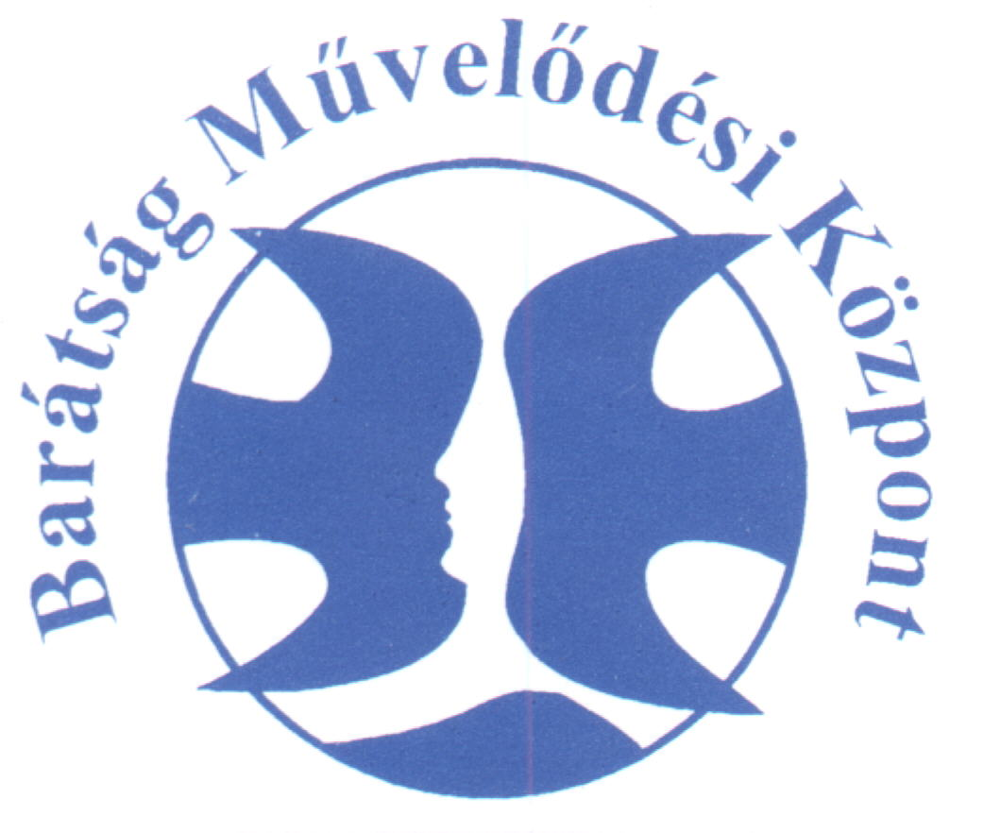

2009.

nyári programok

